Домашнее задание по сольфеджио 5 класса от 03.04.23
- Опрос по правилам будет все оставшиеся уроки, учите правила. Большинство правил приведено в ДЗ от 23.01.23 (обратите внимание на правила по тритонам – выучить, на каких ступенях строятся 2 натуральных и 2 гармонических тритона в мажорах и минорах!), по синкопам – в ДЗ от 27.02.23.
Продолжайте учить буквенные обозначения звуков:
Для того, чтобы обозначить ноту с #, добавляют слог is: cis, dis, eis, fis, gis, ais, his
Для того, чтобы обозначить ноту с бемолем, добавляют слог es, но здесь есть исключения: если звук обозначен гласной буквой, то буква е из слога es – исключается: миb будет es (эс), а ляb – as (ас). Кроме того, для звука сиb есть свое закрепленное за ней обозначение – b (бэ).
Обозначения звуков с бемолями: ces, des, es, fes, ges, as, b
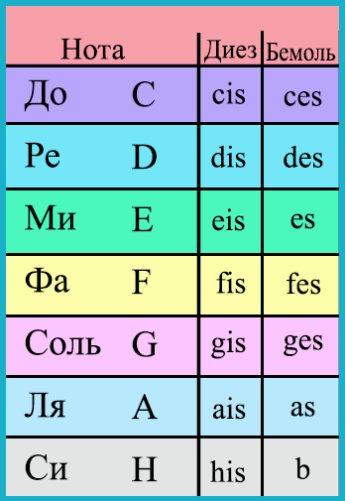

Тональности обозначаются следующим образом: к буквенному обозначению тоники прибавляем dur (мажор) или moll (минор). Мажоры пишем с большой буквы, миноры – с маленькой.
Например: С-dur (До мажор), cis-moll (до# минор), B-dur (Си-бемоль мажор), b-moll (си-бемоль минор).

- Новая тема: обращение септаккордов.
Для точного понимания новой темы нужно повторить 2 термина, выучить значение каждого:
Обращение – перенос нижнего звука интервала или аккорда на октаву вверх ИЛИ верхнего звука на октаву вниз, в результате чего из этих же звуков образуется новый интервал или аккорд.
Разрешение – переход неустойчивых ступеней в ближайшие устойчивые.
Разрешать нужно все интервалы или аккорды, имеющие в своем составе хотя бы одну неустойчивую ступень.

Обращение (перенос звука на октаву вверх или вниз) можно применить к интервалам, трезвучиям и септаккордам.
В интервалах 2 звука, поэтому у интервала может быть только одно обращение.
В трезвучиях 3 звука. Основная форма трезвучия – это 3 звука, расположенных по терциям. У трезвучия - 2 обращения: секстаккорд и квартсекстаккорд.
В септаккордах – 4 звука. Основная форма септаккорда – 4 звука, расположенных по терциям. У септаккорда – 3 обращения (смотрите нотный пример – переносим трижды нижний звук на октаву вверх, а на четвертый раз – возвращаемся к начальной (основной) форме аккорда).
Нужно будет выучить непростые названия обращений септаккордов (зазубрить!)
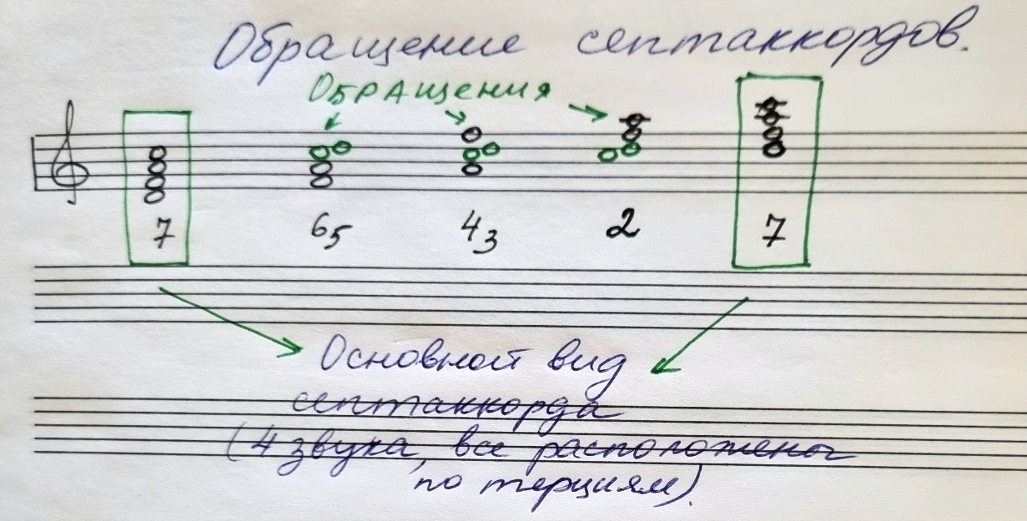

Когда мы переносим в первый раз нижний звук септаккорда на октаву вверх, то в обращении образуется секунда (выделена зеленым цветом). Эта же секунда остается и во втором, и в третьем обращении. Именно расстояние от нижнего звука обращения до каждого звука секунды дает название обращениям и объясняет цифры в обозначении обращений.
- рассмотрим расстояние от нижнего звука до каждого звука секунды в первом обращении: фа – до – квинта, фа – ре секста. Это обращение обозначается цифрами «5» и 6»» и называется КВИНТСЕКСТАККОРД,;
- во втором обращении расстояние от нижнего звука до каждого звука секунды следующее: ля – до – терция, ля – ре – кварта. Обращение называется ТЕРЦКВАРТАККОРД;
- в третьем обращении секунда является самым нижним интервалом (от нижнего звука – сама секунда и есть), поэтому это обращение называется СЕКУНДАККОРД.

Цифры в обозначениях при этом пишутся, начиная с бОльшей.

- Учить названия обращений под ритмическое ostinato:
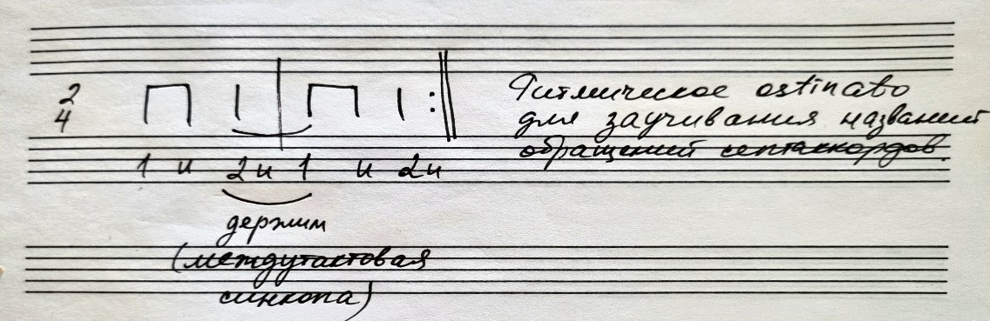
В ритмическом рисунке есть междутактовая синкопа (залигованные длительности на границе такта) – учить отдельно, прохлопывая ритм со счетом вслух.
Затем распределить ритмический рисунок на звучащие жесты, так, как делали на уроке (кто не был – просто хлопайте ритм ладошками).
На фоне ритмического остинато произносим все названия четырехзвучных аккордов – Септ - , Квинтсекст - , Терцкварт - , Секунд. Без добавления слова «аккорд».
Обратите внимание на точное произнесение названий: септ - от «септима», не «сепст» и не как-то еще иначе. Квинтсекст – а не «квинтсепт». Всегда смотрите на цифровое обозначение аккордов и научитесь точно произносить составные названия и самого септаккорда (его начальной формы), и трех его обращений.

- Играть септаккорды от каждой белой клавиши и делать их обращения – начинать в контроктаве и подниматься через всю клавиатуру, называя каждый аккорд (септ, квинтсекст, терцкварт, секунд), контролируя, чтобы звуковой состав септаккорда и его обращений был одинаковым! Менять нужно только расположение звуков относительно друг друга. «Чужие» звуки - не берем.
Когда дойдете до верхнего регистра, возвращайтесь обратно – соответственно, будет и обратный порядок появления обращений (септ, секунд, терцкварт, квинтсекст).
Всегда смотрите на расположение секунды – в квинстекстаккордах она вверху, в терцквартаккордах – в середине, в секундаккордах – внизу.

- Плагальные и автентические обороты в H-dur и gis-moll (тональности с 5#) – петь нотами, ступенями, буквенными обозначениями и обязательно играть! Знать, как называется каждый аккорд во всех оборотах.

Плагальные и автентические обороты петь в ритме (левой рукой дирижируем, правой исполняем ритм – сначала учите отдельно ритм с дирижированием со счетом вслух, чтобы все получалось точно – абсолютно ровное движение долей в дирижировании и исполнение «неровных» синкоп в правой руке), в последнем такте – петь или играть тонику (I ступень):
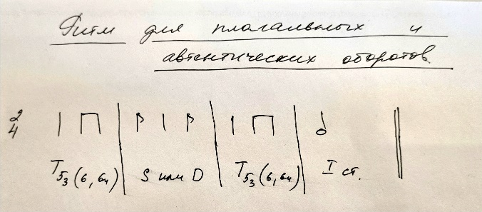
Пример плагальных и автентических оборотов в H-dur.
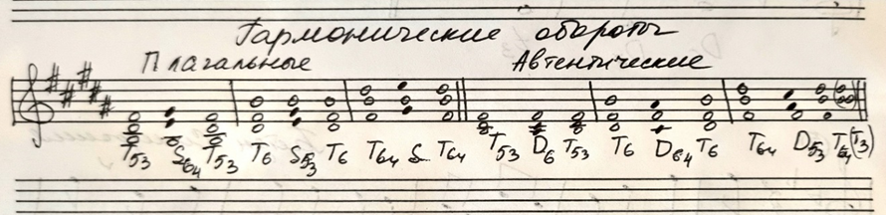
При соединении Т и S - следить за общей I ступенью (она остается на месте – внизу, вверху или в середине), III и V ступень всегда делают шаг вверх - на IV и VI ступени.
При соединении Т и D – на месте всегда остается общая для них V ступень, а I и III делают шаг вниз – на VII и II ступени.
- Номера: Сольфеджио, 1 часть, Одноголосие - №373 – 377, дирижировать левой рукой, исполнять ритм правой;
Сольфеджио, 2 часть, Двухголосие - № 102, 105 - проучить отдельно партии голосов и петь их с фортепиано (верхний играть – нижний петь и наоборот)

